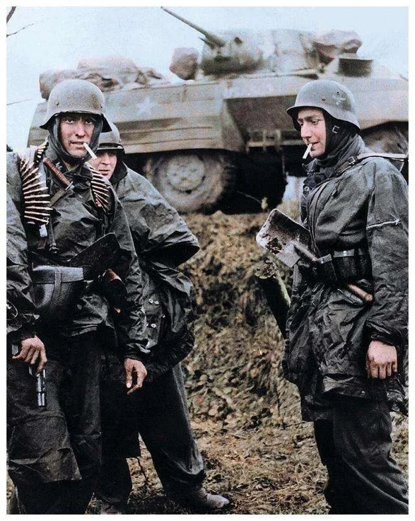
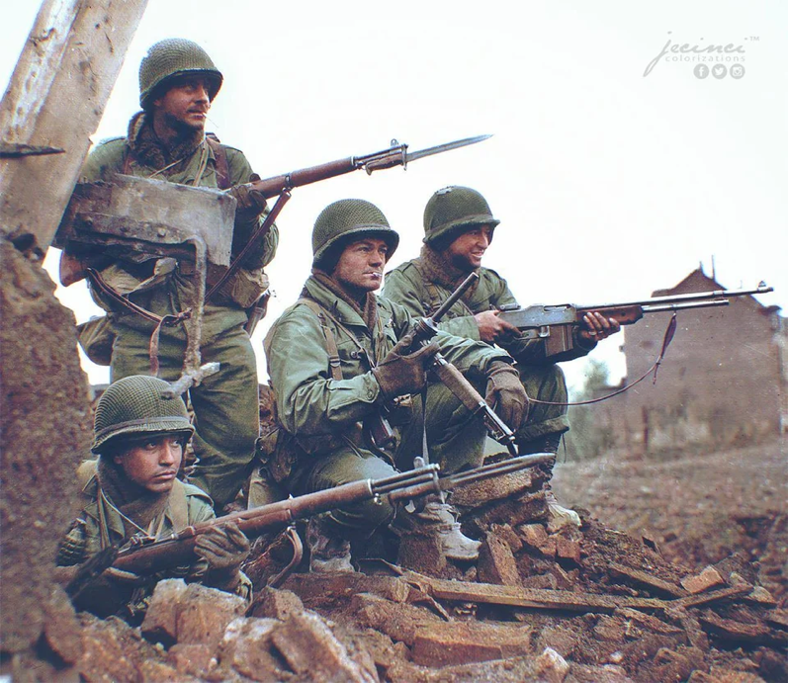
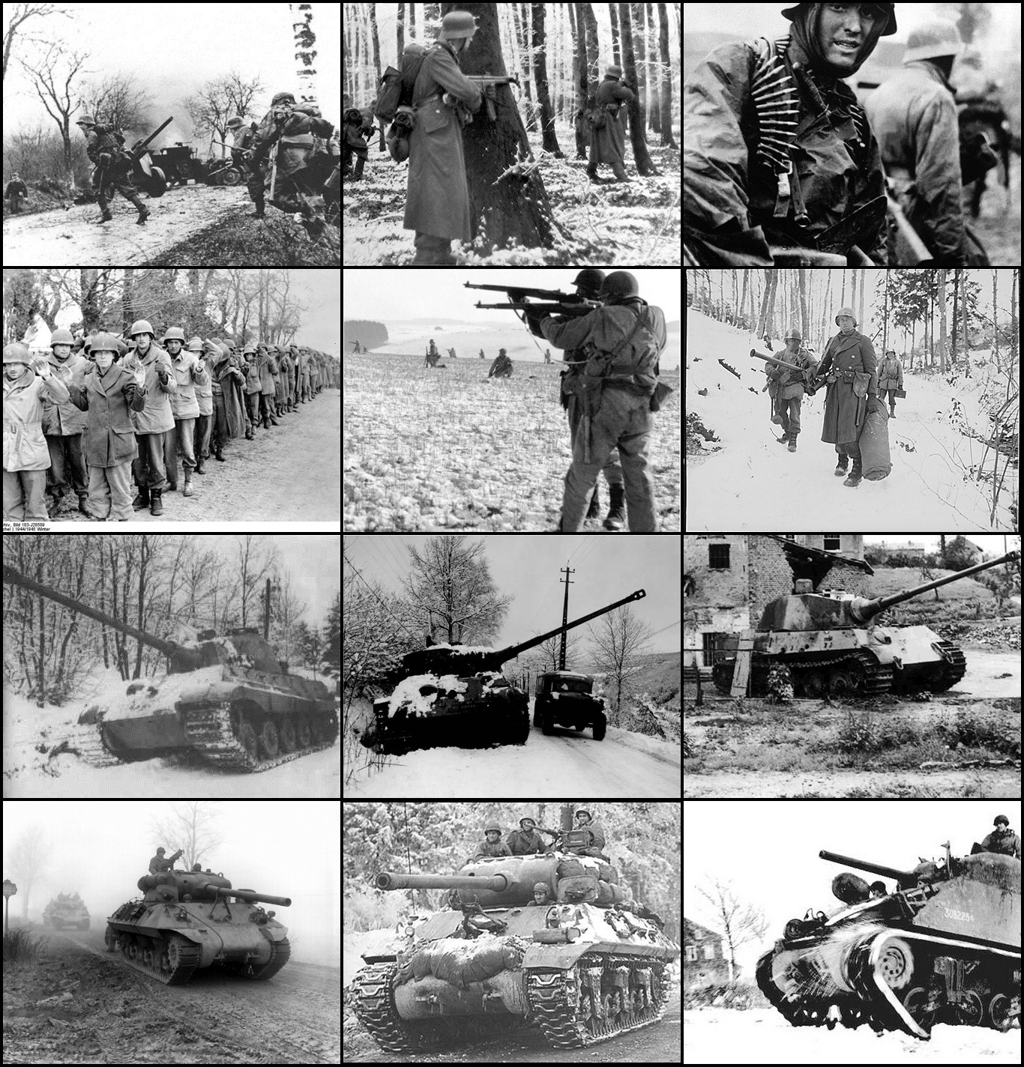
Author：YukiKana
Email: yukikana0108@gmail.com

Spearhead of the Bulge: Ardennes 1944
歷史兵棋推演：《突出部之矛：阿登 1944》規則說明
類型：戰役級兵棋 (Operational Wargame)
設計背景：旨在透過兵棋推演的形式，重現二戰阿登反擊戰中德軍的突擊與美軍的防禦決策
1. 基本信息 (General Information)
• 遊玩人數： 2人（德軍玩家 vs 美軍玩家）
• 遊戲時間： 約60 - 90 分鐘
• 地圖比例： 六角格（Hex），每格約代表 2-3 公里
• 單位規模： 團/營級 (Regiment/Battalion)
• 時間跨度： 1 個回合代表約 12-24 小時（半天至一天）
2. 遊戲配件 (Components)
- 六角格地圖： 包含森林、道路、河流、城鎮、高地等地形
- 單位算子 (Counters)： 代表美軍（橄欖綠）和德軍（黑色SS/灰色國防軍）的作戰單位。
正面： 完好狀態 (Undamaged)
反面： 損傷狀態 (Damaged)
- 標記物 (Markers)：
回合標記 (Turn Marker)
疲勞／彈藥不足標記 (Fatigued)
控制權標記 (Control Marker)
天氣標記 (暴雪/晴朗)
- 骰子： 2枚六面骰 (D6)。
3. 算子說明 (Unit Counters)
每個作戰單位算子包含以下數值：
- A (Attack)： 攻擊力
- D (Defense)： 防禦力
- MP (Movement Points)： 移動力
- R (Range/Resilience)： 射程
- 圖標： 北約軍事符號（步兵、裝甲、空降、砲兵等）
- 特殊單位（HQ）包含：
CMP(Commend Points)：括號內的指揮點數（可分配加成給R範圍內友軍的A或者D）
MP (Movement Points)： 移動力
R (Range/Resilience)：指揮範圍（只有在
損傷機制：
- 所有單位默認生命值 (HP) 為 2。
- 受到第一次傷害：翻面至“損傷狀態”（數值下降）。
- 受到第二次傷害：移除棋盤（消滅）。
- 特殊例外： 擁有“頑強”規則的單位（如101空降師）需要更多傷害才能被消滅。

4. 地形與移動 (Terrain & Movement)
移動消耗行動點 (MP)。當 MP 耗儘時，單位停止移動。
地形 (Terrain) | 移動消耗 (MP) | 防禦修正 (Def Mod) | 攻擊修正 (Atk Mod) | 備注
平原 (Clear) | 1 | 0 | 0 | 裝甲單位優勢地形
道路 (Road) | 0.5 (僅限沿路移動) | 0 | 0 | 忽略地形MP懲罰
森林 (Forest) | 2/3 | +1 (僅步兵/工兵) | 0 | 裝甲單位耗费3 MP
高地 (Hill) | 3 | +1 | +1 (攻擊低地) | 提供視野
城鎮 (Town) | 1 | +2 | 0 | 關键防禦點
河流 (River) | 不可通行 | +1 | -1 (跨河攻擊) | 必須通過橋樑/渡口
橋樑/渡口 | 2 | 0 | 0 | 可被工兵摧毀/修復

控制區域 (ZOC)：當單位進入敵方單位相鄰的六角格時，必須立即停止移動（除非擁有“閃電戰”或“滲透”特技）。
補給線機制：單位能从自己一格或者周圍六格通過道路格延伸直達己方補給指示點，則視為有補給狀態，且補給線不能穿過EZOC（敵方控制區），
5. 回合流程 (Sequence of Play)
遊戏共進行 8 個回合。每個回合按以下順序進行：
阶段 1：準備阶段 (Preparation Phase)
- 整補： 雙方各選擇一個“損傷”單位恢復至“完好”（翻回正面）。
- 移除狀態： 移除棋盤上所有的“疲勞”標記。
- 德軍燃油檢定： 德軍擲 D6，若結果為 1，所有裝甲單位本回合 MP 減半。
- 天氣判定：
  - 第 1-3 回合：固定為“濃霧、暴雪”（無空軍）。
  - 第 4-8 回合：投擲D6，投點為1-4為“晴朗”（美軍陆軍航空兵可以出動）。
- 補給狀態檢查：檢查雙方所有單位的補給狀况，若有單位没有補給，則標記“斷補”
阶段 2：空襲與支援階段 (Air & Support Phase)
- 美軍玩家行動：
  - 若天氣為“晴朗”，可發動 P-47 空中遮斷。指定 1 個德軍單位擲 D6：1-3 壓制（無法移動/攻擊），4-6 造成 1 點傷害。
阶段 3：美軍行動階段 (US Player Turn)
*注：第一回合美軍玩家無法移動和發動主動攻擊
- 移動： 移動所有未被壓制的美軍單位。
- 戰斗： 相鄰接觸的單位可發起攻擊。
- 工兵行動： 建造工事或炸毀橋樑。
阶段 4：德軍行動階段 (German Player Turn)
- 特种行動： 斯科爾茲內突擊隊進行伪裝/滲透判定。
- 移動： 移動所有德軍單位。
- 戰斗： 發起攻擊。
- 工兵行動： 架設浮橋或修復被炸毀的橋樑。
阶段 5：砲兵／間接射擊階段 (Indirect Fire Phase)
- 雙方的榴彈砲/火箭砲單位進行攻擊。
- 規則： 目標必須位於己方任意單位的 5 格視野內。
阶段 6：結算階段 (End Phase)
- 檢查勝利條件。
- 推進回合標記。
6. 戰鬥規則 (Combat Rules)
流程：
- 宣戰： 攻擊方指定攻擊者和目標。
- 計算修正：
  - 攻擊值 (Atk Total) = 單位 A 值 + 地形攻擊修正 (如高地+1) + 狀態修正 (如疲勞-1)。
  - 防禦值 (Def Total) = 單位 D 值 + 地形防禦修正 (如城鎮+2) + 狀態修正。
- 擲骰對決：
  - 攻擊方擲 D6 + Atk Total
  - 防禦方擲 D6 + Def Total
擲骰傷害表 (Combat Results Table, CRT)
本表用於結算命中判定成功後的傷害和戰術效果。玩家計算擲骰後的優勢差（攻擊方點數減去防禦方點數），然後查表。
$$優勢差 =（攻擊方 A + D6 + 攻擊修正）-（防禦方 D + D6 + 防禦修正）$$
CRT 數值定義：
結果 | 含義 | 詳細效果 (對防禦方)
D1 / D2 | 損傷 (Damage) | 目標單位承受 1 點 / 2 點損傷（翻面或移除）。
R1 / R2 | 後撤 (Retreat) | 目標單位必須向非攻擊方鄰接方向後撤 1 格 / 2 格。（優先撤往非EZOC，若該單位周圍六格均為EZOC，則受到一點傷害并優先撤向遠離敵方的格子內，若該單位被包圍無法撤退則在原地受到两點傷害
F | 疲勞 (Fatigue) | 目標單位立即進入“疲勞/壓制”狀態 (A-1， D-1)，持續到下回合準備阶段）。

擲骰傷害表 (Combat Results Table)
優勢差 (Advantage Difference) | 結果 (Result) | 備注
0 (平局) | 無 | 攻擊方未能在纯數值上獲得優勢，但已成功消耗防禦方彈藥（防禦方獲得疲勞狀態）。
+1 | F | 輕微的優勢，主要造成壓制效果。
+2 | R1 | 将目標擊退1格。這是最常見的基础命中結果。
+3 | D1 + R1 | 将目標擊退1格并造成1點損傷。常用於步兵對攻。
+4 | D1 + R2 | 造成1點損傷并将目標擊退2格，常用於裝甲單位突破。
+5 | D2 | 造成2點損傷。足以使普通單位立即消滅或使精英單位翻面。
+6 或更高 | D2 + R1 | 毀滅性打擊，目標單位可能被立即消滅并導致防線後撤。
攻擊方擲出 6（暴擊） | +1 額外優勢差 | 暴擊點數計入優勢差，如果暴擊使優勢差達到 +4 或更高，則額外造成1 點傷害。
暴擊規則細則：
若攻擊方擲出自然數6 ：
- 先正常計算優勢差。
- 如果 優勢差 2（即命中），則将最终結果（查表所得）提升一級，但最高不超過D2+R2。$≥$
- 替代規則（更簡單）： 若攻擊方擲出6且命中，無论優勢差多少，結果至少為D1 + R1。
需注意：攻擊方若無特殊規則說明，則在結算攻擊結果後進入“疲勞”狀態
示例推演 (Example Calculation)：
假設：
- 攻擊方 (Ger KG Peiper): A=7
- 防禦方 (US 101st PIR): D=5 (在森林中D+1，總D=6）
- 擲骰結果: 攻擊方 D6=4，防禦方 D6=2
- 總點數: 攻擊方 7+4 = 11，防禦方 6+2 = 8
優勢差 = 11 - 8 = +3
- 查表結果： +3 對應D1 + R1。
- 後果： 101師受到 1 點損傷（翻面至受損狀態），并向後撤 1 格。
砲擊效果：
$砲擊優勢差 = （砲擊方A + D6）-（受砲擊方D6結果 + 修正）$
砲擊結果表：
結果代码 | 中文含義 | 詳細效果 (對目標單位)
D1 | 損傷 (Damage) | 目標單位承受 1 點損傷（翻面或移除）。
P1 / P2 | 壓制 (Pin/Suppression) | 目標單位進入 1 回合 / 2 回合 的“疲勞/壓制”狀態 (A-1, D-1，持續到相應回合數移除）。
X | 士氣崩潰 (Shaken) | 目標單位必須立即向非攻擊方鄰接方向後撤 1 格，并進入“疲勞”狀態。
A | 區域效果 (Area Effect) | 目標單位及所有鄰接單位（無论敵我）同時進入“疲勞”狀態。

優勢差 (Advantage Difference) | 結果 (Result) | 典型效果與備注
0 (平局) | 無 | 砲火偏離目標。
+1 | P1 | 輕微壓制。目標在敵方行動阶段的移動或攻擊能力受限。
+2 | P1 + X | 壓制成功并迫使目標後撤1格。這是榴彈砲的常見有效結果。
+3 | D1 + P1 | 命中！ 造成1點物理損傷和1回合壓制。
+4 | P2 + X | 目標受到嚴重壓制（持續2回合），并被擊退1格。
+5 | D1 + X | 重創！ 造成 1 點損傷并士氣崩潰後撤。
+6 (或以上) | D1 + A | 彈幕覆蓋！ 造成 1 點損傷，且目標及周圍所有單位均進入“疲勞”狀態（火箭砲單位的理想結果）。
火箭砲/重砲特殊規則： | +1 額外優勢差 | 重砲/火箭砲（美軍M2 155mm/德軍多管火箭發射營）攻擊時，無论擲骰結果如何，基础優勢差額外+1（體現其區域饱和攻擊優勢）。
暴擊判定（攻擊方擲出 6）： | 提升結果 | 若攻擊方擲出6且優勢差2，則将最终結果（查表所得）提升一級，但最高不超過D1+A。$≥$

2. 彈藥不足/疲勞/補給機制 (Fatigue / Supply Mechanism)
“疲勞”標記代表了單位的彈藥不足、士氣下降、組织混乱或短期補給中斷。
觸發“疲勞”狀態的條件
- 主動攻擊： 任何單位在主動發起攻擊後，必須立即放置一個“疲勞”標記。
- 砲擊壓制： 敵方砲兵單位使用“壓制”效果命中目標時，目標單位進入“疲勞”狀態（參考砲擊傷害表）。
- 特殊規則： 部分單位的特殊規則會觸發“疲勞”狀態（如美軍第 422團的“缺乏經驗”）。
- 脫離補給：
  - 如果一個單位在遊戏開始時或進入地圖時，無法从己方地圖邊緣或己方師部單位沿連續的道路路径（無敵方ZOC阻斷）獲得補給線，則在該回合結束時進入“疲勞”狀態。
“疲勞”狀態的影響
- 攻防下降： 处於“疲勞”狀態的單位，其 A（攻擊力）和 D（防禦力）在下次戰斗中均視為 -1。
- 移動限制： 处於“疲勞”狀態的單位，其 MP（移動力）在下回合 -1（最低為 1）。
- 無法再次主動攻擊： 处於“疲勞”狀態的單位不能再次主動發起攻擊，直到“疲勞”標記被移除。
移除“疲勞”狀態
- 準備阶段自動移除： 在每個回合的準備阶段，所有單位的“疲勞”標記會自動移除。
- 特殊規則： 部分單位的特殊規則可能會加速或延缓“疲勞”的移除。
設計理念： 這個機制旨在模擬阿登戰役中，尤其對德軍而言，持續進攻所帶來的彈藥、燃料和人員疲勞問題，以及美軍在防禦中面對壓制時的狀態。它鼓勵玩家在進攻時進行戰術輪換或有計畫的推進，避免過度消耗部隊。

初始劇本1：甦醒的幽靈前線 (The Ghost Front Awakes)
時間： 1944年12月16日，05:30 AM
天氣： 濃霧與暴雪（特殊規則生效： 盟軍前3回合無法使用空襲，視距受限）
地圖區域： 阿登北部與中部戰線（蒙紹 - 聖維特 - 巴斯托涅扇形區域）
回合限制： 8 回合（代表戰役的前4-5天）
1. 劇本背景 (Scenario Context)
阿登地區被稱為“幽靈前線”，是盟軍防線上最安靜的區域。疲憊的美軍部隊在這里休整，缺乏經驗的新兵在這里適應環境。此時，希特勒賭上了德國最後的戰略預備隊——第6裝甲軍團和第5裝甲軍團，企圖利用惡劣天氣让盟軍空軍癱瘓的時機，發動代號為“守望萊茵”的閃擊戰，意圖撕裂盟軍防線，直插安特衛普。
2. 德軍玩家簡報 (German Player Briefing)
指揮官： 約瑟夫·“派佩爾”·迪特里希 (第6裝甲軍團)
當前態勢： 這是帝國最後的賭注。元首給予了你精銳的党卫軍裝甲師和數個國民擲彈兵師。你的裝甲部隊（派佩爾戰鬥團）是強大的地面突擊力量，但你的阿喀琉斯之踵是燃油和時間。你必須在盟軍反應過來之前，像一把尖刀一樣刺穿他们的防線。

戰略目標 (Objectives):
- 突破 (Breakthrough): 在第 2 回合結束前，消滅或迫退第一線的美軍步兵單位。
- 奪路 (Seize the Roads): 控制關键的道路枢紐：聖維特 (St. Vith) 和 馬爾梅迪 (Malmedy)。
- 渡河 (Cross the River): 至少有一個裝甲單位必須在遊戏結束前从地圖西側邊緣脫離（模擬从默茲河向安特衛普進軍）。
戰術優勢：
- 奇襲 (Surprise): 在第 1 回合，所有德軍攻擊擲骰 +1，且美軍防禦單位無法獲得地形加成（模擬美軍對於德軍的突然攻勢措手不及）。
- 突擊工兵: 使用你的工兵快速修復被美軍炸毀的橋樑或者架設可供除重型裝甲以外的單位通行渡河的临時浮橋。
戰術劣勢：
- 擁堵: 你的部隊數量龐大，但道路狹窄。如果你不能快速清除前方的美軍，後續的裝甲部隊将被堵在路上無法參戰。
- 燃油危機: 每一回合開始時，必須為“派佩爾”戰斗群進行“燃油檢定”。

3. 美軍玩家簡報 (American Player Briefing)
指揮官： 特洛伊·米德尔顿 (VIII軍) / 伦纳德·格罗 (V軍)
當前態勢： 這本該是一個安靜的早晨。你的部隊分布在绵延的防線上，戰壕很淺，許多士兵還在睡袋里。突然，成千上万門火砲撕裂了寂靜，紧接着是履帶的轟鳴声。通訊中斷了，前線一片混乱。你面對的是數倍於己的敵軍，而且可能有虎王戰車。
戰略目標 (Objectives):
- 生存 (Survive): 不要让你的部隊被包圍歼滅。利用森林和城鎮進行節節抵抗。
- 拖延 (Delay): 每一回合的堅守都是勝利。阻止德軍裝甲部隊通過 聖維特 和 巴斯托涅。
- 等待援軍 (Wait for Patton): 堅持到第 4 回合，第 101 空降師和裝甲增援部隊将从地圖邊緣抵達。堅持到天氣转晴（第 4-5 回合），让 P-47 雷電戰機把德國佬炸回石器時代。
戰術優勢：
- 堅韌的防守: 你的部隊虽然初期混乱，但一旦進入城鎮或森林挖掘工事，防禦力极高（利用“Nuts!”規則）。
- 砲兵支援: 儘管前線混乱，你待命的後方砲兵（105mm/155mm）仍然致命。

戰術劣勢：
- 情報真空: 在第 1 回合，你的大部分單位处於“被壓制/震驚”狀態
（無法移動，所有單位防禦 - 1）
- 缺乏重武器: 初期你几乎没有能對抗“虎王”戰車的武器，只能依靠地形和反戰車砲伏擊。
初始部署 (Initial Setup)
德軍部署區 (地圖東側邊緣):
• 第12、277、326步兵師（國民擲彈兵），第3裝甲擲彈兵師、派佩爾戰鬥團 (KG Peiper)、第12SS裝甲師、第150戰車旅 (斯科爾茲內特别行動隊)
• “冯·德·海德傘兵戰鬥群”：選擇地圖上一個格子投擲一次D6，按照骰子點數从12點方向順時針決定傘兵團被投放的朝向所選格子的方向，再投一次D6根据點數減去1決定傘兵部署格距離所選格的距離（例如投出1:直接部署在選中的格子，投出5:部署在該方向上延伸4格的位置），再投擲一次D6，投出點數在1-4: 該降落傘獵兵團在部署時翻面，5-6：該降落傘獵兵團以正面部署。
德軍玩家也可以選擇将“冯·德·海德傘兵戰鬥群”當作普通的擲彈兵團使用，則部署規則遵循其他德軍步兵單位部署規則且都以正面進行部署。
美軍部署區 (地圖中央及東側防線):
• 前沿防線: 第99步兵師 (第393團)、第106步兵師 (第422團)、第2步兵師（第9團） 、M10 驅逐戰車營部署在最前沿的森林中。第28步兵師 (第110團) 、第1104工兵營、第82空降師 (第504傘兵步兵團)、第4裝甲師（第37裝甲營）、第552野戰砲兵營部署在關键城鎮（如克萊夫）。
第4回合開始後續增援進场：（从美軍起始區域或地圖邊緣進入）：
第3裝甲師 (第32裝甲團)、第4裝甲師 (第8裝甲偵察營)、第101空降師 (第501傘兵步兵團)、第82空降師 (第508傘兵步兵團)、第9裝甲師 (第27裝甲營)、美軍第 11裝甲師 (第41裝甲步兵團)、美軍第 4重砲兵群、第1裝甲師 (第32裝甲團戰鬥司令部)、美軍第 1 軍司令部（與第32裝甲團戰鬥司令部堆叠進场）
4. 勝利條件 (Victory Conditions)
遊戏在 第 8 回合 結束。雙方玩家的目標是根据戰役進程，達成以下勝利點數。遊戏結束時，點數高的一方獲勝。
德軍勝利點數獲取 (German Victory Points - GVP)
- 突破點 (Breakthrough Points):
  - 每有一個裝甲或機械化步兵單位在遊戏結束時从地圖西側邊緣脫離 (模擬抵達默茲河，向安特衛普進軍)：獲得 3 GVP。
- 戰略要點控制 (Strategic Objective Control):
  - 控制 巴斯托涅 (Bastogne) 城鎮（至少 1 個德軍單位在城內，且無美軍單位）：獲得 3 GVP。
  - 控制 聖維特 (St. Vith) 城鎮（至少 1 個德軍單位在城內，且無美軍單位）：獲得 2 GVP。
  - 控制 馬爾梅迪 (Malmedy) 城鎮（至少 1 個德軍單位在城內，且無美軍單位）：獲得 1 GVP。
- 美軍損失 (American Losses):
  - 每消滅一個 美軍裝甲或空降單位：獲得 1 GVP。
  - 每消滅一個 美軍步兵或工兵單位：獲得 0.5 GVP。
美軍勝利點數獲取 (American Victory Points - AVP)
- 防禦點 (Defense Points):
  - 在遊戏結束時，德軍未能从地圖西側邊緣脫離任何裝甲或機械化步兵單位：獲得 3 AVP。
- 戰略要點堅守 (Strategic Objective Defense):
  - 堅守 巴斯托涅 (Bastogne) 城鎮（至少 1 個美軍單位在城內，且無德軍單位）：獲得 3 AVP。
  - 堅守 聖維特 (St. Vith) 城鎮（至少 1 個美軍單位在城內，且無德軍單位）：獲得 2 AVP。
  - 堅守 馬爾梅迪 (Malmedy) 城鎮（至少 1 個美軍單位在城內，且無德軍單位）：獲得 1 AVP。
- 德軍損失 (German Losses):
  - 每消滅一個 德軍裝甲或SS單位：獲得 1 GVP。
  - 每消滅一個 德軍國防軍單位：獲得 0.5 GVP。
- 天氣優勢 (Weather Advantage):
  - 若遊戏在第 5 回合或之後，德軍仍未能控制聖維特和巴斯托涅中的任意一個：獲得 1 AVP（體現拖延戰術的成功，等待盟軍空軍支援）。
遊戲結果判定
- 美軍大勝： AVP 比 GVP 高出 5 點或更多。
- 美軍小勝： AVP 比 GVP 高出 1-4 點。
- 平局： AVP 與 GVP 相差在 0 點以內。
- 德軍小勝： GVP 比 AVP 高出 1-4 點。
- 德軍大勝： GVP 比 AVP 高出 5 點或更多。

單位算子

II
2-2-3-4
US 552nd Field Artillery Bn.
M2 105
III
28th
2-4-2-1
US 110th Infantry Reg.
III
28th
US 110th Infantry Reg.
3-5-3-1
US 110th Infantry Reg. (28th Inf. Div.)
美軍第 110步兵團 (第28步兵師)
美軍單位
II
US 552nd Field Artillery Bn.
0-0-2-4
CBT
II
US 1104th Engineer Bn.

1-2-2-1
US 99th Infantry Div. (393rd Inf. Reg.)
美軍第 99步兵師（第393步兵團)
III
99th

US 393rd Infantry Reg.

2-3-2-1
US M10 Tank Destroyer Bn.
美軍M10 驅逐戰車營
US 4th Armored Div. (37th Tank Bn.)
美軍第 4裝甲師 (第37裝甲營)
4th

P-47 Thunderbolt
A
Air Support
P-47 Thunderbolt (Air Support)
美陸軍航空隊P-47雷霆戰鬥機 (空中支援)
II
4th

5-4-4-2
US 37th Tank bn.
II
1-3-3-1
US 1104th Engineer Bn.
CBT
II

US 705th Tank Destroyer Bn.
2-5-2-3
M5 AT GUN
III
106th
2-3-2-1
US 422nd Infantry Reg.
III
106th
US 422nd Infantry Reg.

3-4-3-1
US 422nd Infantry Reg. (106th Inf. Div.)
美軍第 422步兵團 (第106步兵師)
II
82nd
US 504th PIR.
3-3-2-1
II
82nd

US 504th PIR.
4-4-3-1
US 82nd Airborne Div. (504th PIR)
美軍第 82空降師 (第504傘兵步兵團)
III
2nd

US 9th Infantry Reg.
4-4-3-1
III
2nd
US 9th Infantry Reg.

3-3-2-1
US 2nd Infantry Div. (9th Inf. Reg.)
美軍第 2步兵師 (第9步兵團)
III
99th
US 393rd Infantry Reg.
3-4-3-1
II
US 37th Tank bn.

4-3-3-2
4th

US 552nd Field Artillery Bn. (M2 105mm Howitzer)
美軍第 552野戰砲兵營 (M2 105mm榴彈砲)
US 1104th Engineer Bn. (Combat Engineers)
美軍第 1104工兵營 (戰斗工兵)
M2 105
1st
1st
M5 AT GUN
II
US 705th Tank Destroyer Bn.

1-4-1-3
在游戏第 4 回合開始時，从美軍起始區域或地圖邊缘進入。
3rd
III
6-5-4-2
US CCB 32nd Armor Reg.
III
US CCB 32nd Armor Reg.

5-4-3-2
US 1st Armored Div. (32nd Armored Reg.)
美軍第 1裝甲師 (第32裝甲團戰鬥司令部)
II
82nd
Nd
US 508th PIR.
4-5-3-1
II
82nd
US 508th PIR.
3-4-2-1
II
101st

US 501st PIR.
3-4-2-1
II
101st

US 501st PIR.
4-5-3-1
US 101st Airborne Div. (501st PIR)
美軍第 101空降師 (第501傘兵步兵團)
xxxx
(2)-5-2
Ger 1. SS-Pz. Div.
HQ
KG Peiper
US 1st Army Headquarter
美軍第 1 軍司令部
H
H
155mm
155mm
US 4th Artillery Group (155mm Howitzer Bn.)
美軍第 4重砲兵群 （155mm重榴彈砲）
II
US 552nd Field Artillery Bn.
0-0-1-4
II
3-2-2-4
US 552nd Field Artillery Bn.
US 11th Armored Div. (41st Arm. Inf. Reg.)
美軍第 11裝甲師 (第41裝甲步兵團)
III
US 41st Arm. Inf. Reg.

3-3-3-2
11th
III
11th
4-4-4-2
US 41st Arm. Inf. Reg.
US 9th Armored Div. (27th Tank Bn.)
美軍第 9裝甲師 (第27裝甲營)
II
US 27th Tank Bn.

4-3-3-2
9th
II
9th
5-4-4-2
US 27th Tank Bn.
III
US 32nd Tank Reg.

5-4-3-2
3rd
III
3rd
6-5-4-2
US 32nd Tank Reg.
US 82nd Airborne Div. (508th PIR)
美軍第 82空降師 (第508傘兵步兵團)
II
US 8th Cav. Rcn. Sq.

2-3-4-2
4th
II
4th
3-4-5-2
US 8th Cav. Rcn. Sq.
US 4th Armored Div. (8th Cav. Rcn. Sq.)
美軍第 4裝甲師 (第8裝甲偵察營)
US 3rd Armored Div. (32nd Arm. Reg.)
美軍第 3裝甲師 (第32裝甲團)
德軍德軍SS 第 1 裝甲師 - 派佩爾戰鬥團
德軍SS 第 1“阿道夫・希特勒”警衛旗隊”師-派佩爾戰鬥團
III
5-4-4-1
Ger 2. SS-Pzgd. Reg.

KG Peiper
III
6-5-4-1
Ger 2. SS-Pzgd. Reg.
KG Peiper
Ger 12. SS-Division „Hitlerjugend“-25. Panzergrenadier-Regiment
SS 第 12“希特勒青年團”裝甲師-第25黨衛軍裝甲擲彈兵團
III
5-4-5-1
Ger 25. SS-Pzgd. Reg.
12. SS-Pz.
III
5-4-5-1
Ger 25. SS-Pzgd. Reg.
12. SS-Pz.
Ger 12. SS-Division „Hitlerjugend“-25. Panzergrenadier-Regiment
SS 第 12“希特勒青年團”裝甲師-第25黨衛軍裝甲擲彈兵團
III
5-4-5-1
Ger 25. SS-Pzgd. Reg.
12. SS-Pz.
III
5-4-5-1
Ger 25. SS-Pzgd. Reg.
12. SS-Pz.
III
6-5-4-1
Ger 1. SS-Pzgd. Reg.
KG Peiper
II
(2)-5-2
Ger 1. SS-Pz. Div.
HQ
KG Peiper
Ger 1. SS-Panzer-Division LSSAH
SS 第 1裝甲師-“阿道夫・希特勒”警衛旗隊-師部
III
2-1-3-3
Ger 1. SS-Artillery Reg.
12. SS-Pz.

III
1-0-2-3
Ger 1. SS-Artillery Reg.

12. SS-Pz.

Ger 12. SS-Division „Hitlerjugend“-12. SS-Panzer Artillerie Regiment
SS 第 12“希特勒青年團”師-師属第12裝甲砲兵團

III
3-2-3-3
Ger 1. SS-Artillery Reg.
KG Peiper

III
2-2-2-3
Ger 1. SS-Artillery Reg.

KG Peiper

Ger 1. SS-Panzer-Division LSSAH - 1. SS-Panzer Artillerie Regiment
SS 第 1裝甲師-“阿道夫・希特勒”警衛旗隊-派佩爾戰鬥團-師属第1裝甲砲兵團
III
6-5-4-2
Ger 12. SS-Pz. Reg.
12. SS-Pz.
III
5-4-3-2
Ger 12. SS-Pz. Reg.
12. SS-Pz.
II
(1)-4-2
Ger 12. SS-Pz. Div.
HQ
12. SS-Pz.

Ger 12. SS-Division „Hitlerjugend“
SS 第 12“希特勒青年團”師-師部
德軍SS 第 12“希特勒青年團”師
Ger 1. SS-Panzer-Division LSSAH - SS-1. & 2. Panzergrenadier-Regiment
SS 第 1裝甲師-“阿道夫・希特勒”警衛旗隊-派佩爾戰鬥團-黨衛軍第 1、第2裝甲擲彈兵團
III
5-4-4-1
Ger 26. SS-Pzgd. Reg.
12. SS-Pz.
III
4-4-4-1
Ger 26. SS-Pzgd. Reg.
12. SS-Pz.
Ger 12. SS-Division „Hitlerjugend“-26. Panzergrenadier-Regiment
SS 第 12“希特勒青年團”師-第26黨衛軍裝甲擲彈兵團
III
4-4-4-1
Ger 25. SS-Pzgd. Reg.
12. SS-Pz.
Ger 12. SS-Division „Hitlerjugend“-25. Panzergrenadier-Regiment
SS 第 12“希特勒青年團”師-第25黨衛軍裝甲擲彈兵團
III
5-4-4-1
Ger 25. SS-Pzgd. Reg.
12. SS-Pz.
Ger 12. SS-Division „Hitlerjugend“-12. Panzer Regiment
SS 第 12“希特勒青年團”師-黨衛軍第 12裝甲團
Ger 1. SS-Panzer-Division LSSAH - SS-1. Panzer Regiment
SS 第 1裝甲師-“阿道夫・希特勒”警衛旗隊-派佩爾戰鬥團-黨衛軍第 1重型裝甲團
III
6-5-3-2
Ger 1. SS-Pz. Reg.

H
12. SS-Pz.
III
5-4-4-1
Ger 1. SS-Pzgd. Reg.

KG Peiper
III
7-5-4-2
Ger 1. SS-Pz. Reg.
H
KG Peiper

第6裝甲軍下辖的德國國防軍
Ger 326. Volksgrenadier-division (Gren. Reg. 751)
德國國防軍第326國民擲彈兵師 (第751擲彈兵團)
III
3-4-3-1
Ger Gren. Reg. 751
326. VGD
III
2-3-2-1
Ger Gren. Reg. 751
326. VGD
II
3-3-3-1
Ger Fsch. Reg. 5
Der Heydte
II
1-2-2-1
Ger Fsch. Reg. 5
Der Heydte

Fallschirmjäger-Kampfgruppe von der Heydte(Fsch.Jg.Rgt. 5)
“冯·德·海德傘兵戰鬥群”(第5降落傘獵兵團)
Ger 12. Volksgrenadier-division (Pz.Jg.Abt 12)
德國國防軍第12國民擲彈兵師 (第12驅逐戰車營)
II
3-3-2-2
Ger Gren. Reg. 27
12. VGD
II
2-2-1-2
Ger Gren. Reg. 27
27
12. VGD
Ger 277. Volksgrenadier-division 277. (Pionier-Btl 277)
德國國防軍第277國民擲彈兵師 (第277工兵營)
II
3-4-3-1
Ger Pionier-Btl 277
277. VGD
II
2-3-2-1
Ger Pionier-Btl 277

277. VGD
Ger 12. Volksgrenadier-division (Gren. Reg. 48)
德國國防軍第12國民擲彈兵師 (第48擲彈兵團)
III
3-4-3-1
Ger Gren. Reg. 48
12. VGD
III
2-3-2-1
Ger Gren. Reg. 48

12. VGD
Ger 3. Panzergrenadier Div. (8. Panzergrenadier-Reg.)
德國國防軍第3裝甲擲彈兵師 (第8裝甲擲彈兵團)
III
4-4-4-1
Ger Fsch. Reg. 8
12. VGD
III
3-3-3-1
Ger Fsch. Reg. 8

12. VGD
Ger 12. Volksgrenadier-division (Gren. Reg. 27)
德國國防軍第12國民擲彈兵師 (第27擲彈兵團)
III
3-4-3-1
Ger Gren. Reg. 27
12. VGD
III
2-3-2-1
Ger Gren. Reg. 27
27
12. VGD
II
3-3-3-1
Ger Fsch. Reg. 9
Der Heydte
II
1-2-2-1
Ger Fsch. Reg. 9
Der Heydte

Fallschirmjäger-Kampfgruppe von der Heydte(Fsch.Jg.Rgt. 9)
“冯·德·海德傘兵戰鬥群”(第9降落傘獵兵團)
Ger 150. Panzer-Brigade (Einheit Stielau)
第150裝甲旅 (斯科爾茲內突擊隊)
x
3-3-4-1
Ger Fsch. Reg. 8
150. Pz.
x
2-2-3-1
Ger Fsch. Reg. 8

150. Pz.

SOF
SOF
Ger 277. Volksgrenadier-division (Gren. Reg. 989)
德國國防軍第277國民擲彈兵師 (第989擲彈兵團)
III
3-4-3-1
Ger Gren. Reg. 989
277. VGD
III
2-3-2-1
Ger Gren. Reg. 989
277. VGD
III
1-2-3-4
Ger 1. SS-Artillery Reg.
KG Peiper

III
0-1-2-4
Ger 1. SS-Artillery Reg.

KG Peiper

Ger 12. SS-Division „Hitlerjugend“-12. SS-Panzer Artillerie Regiment
SS 第 12“希特勒青年團”師-師属第12裝甲砲兵團

III
3-3-2-2
Ger 1. SS-Flak-Abt
LSSAH

III
2-2-2-2
Ger 1. SS-Flak-Abt

LSSAH

Ger 1. SS-Panzer-Division LSSAH - 1. SS-Flak-Abt
SS 第 1裝甲師-“阿道夫・希特勒”警衛旗隊 - SS 第 1自走防空砲營
III
5-1-3-3
Ger SS-Werfer-Abt 12

12. SS-Pz.

III
3-0-2-3
Ger SS-Werfer-Abt 12

12. SS-Pz.

Ger 12. SS-Division „Hitlerjugend“-12. SS-Werfer-Abt 12
SS 第 12“希特勒青年團”師-SS 第 12多管火箭發射營
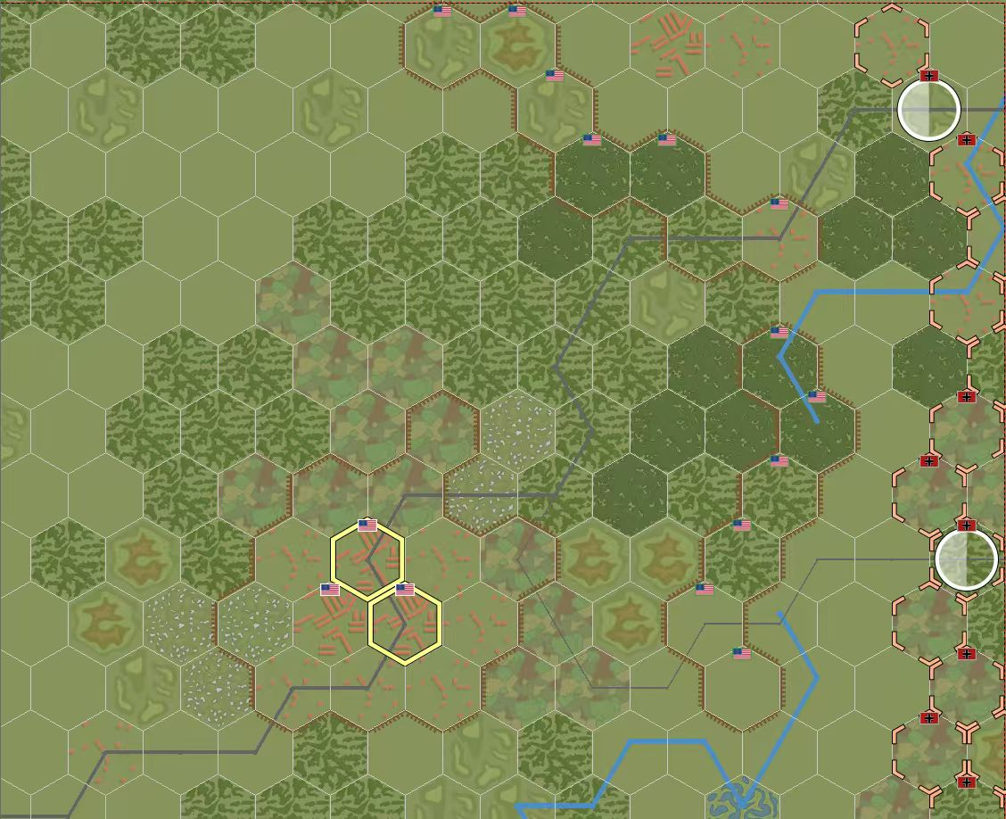
地圖（截取部分）
部分地圖展示（聖維特附近）
SS 1 Div.
SS 12 Div.
Saint-Vith

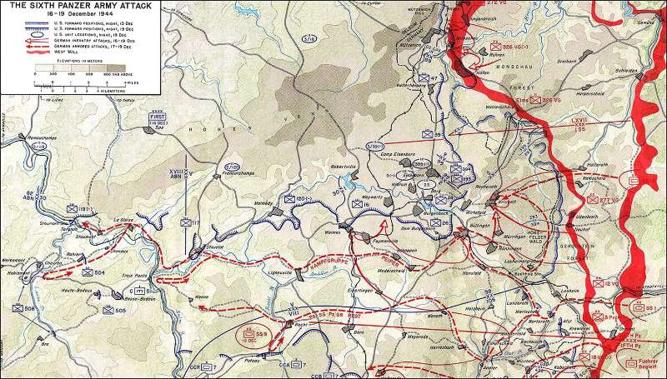
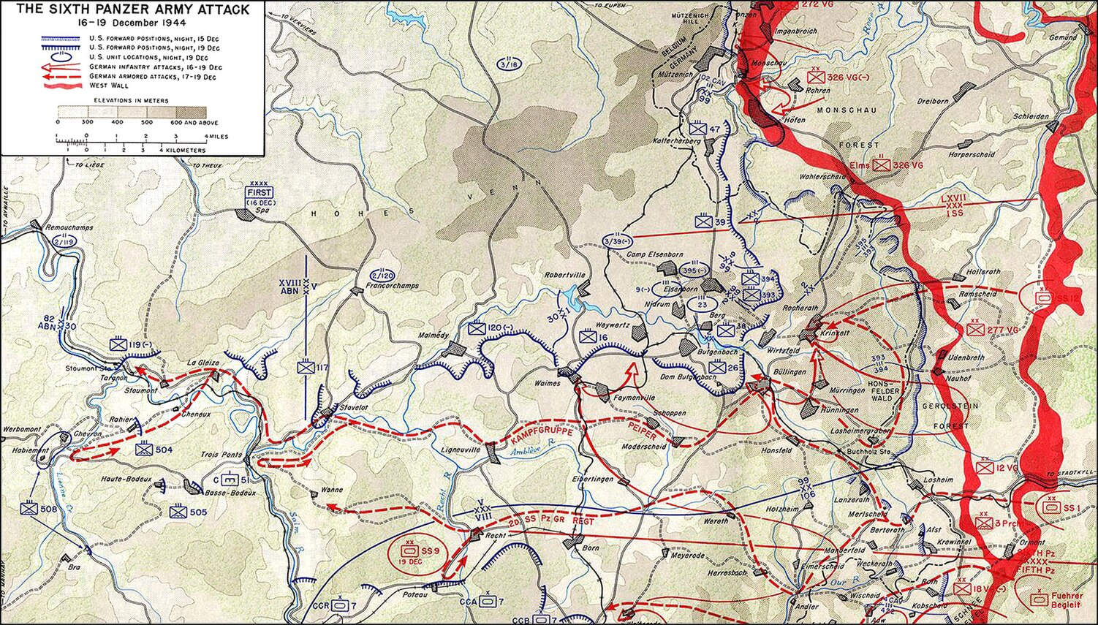
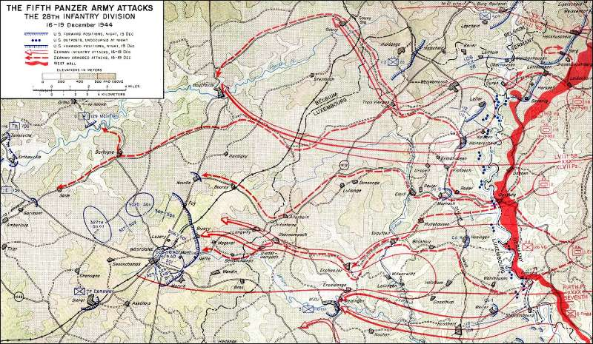
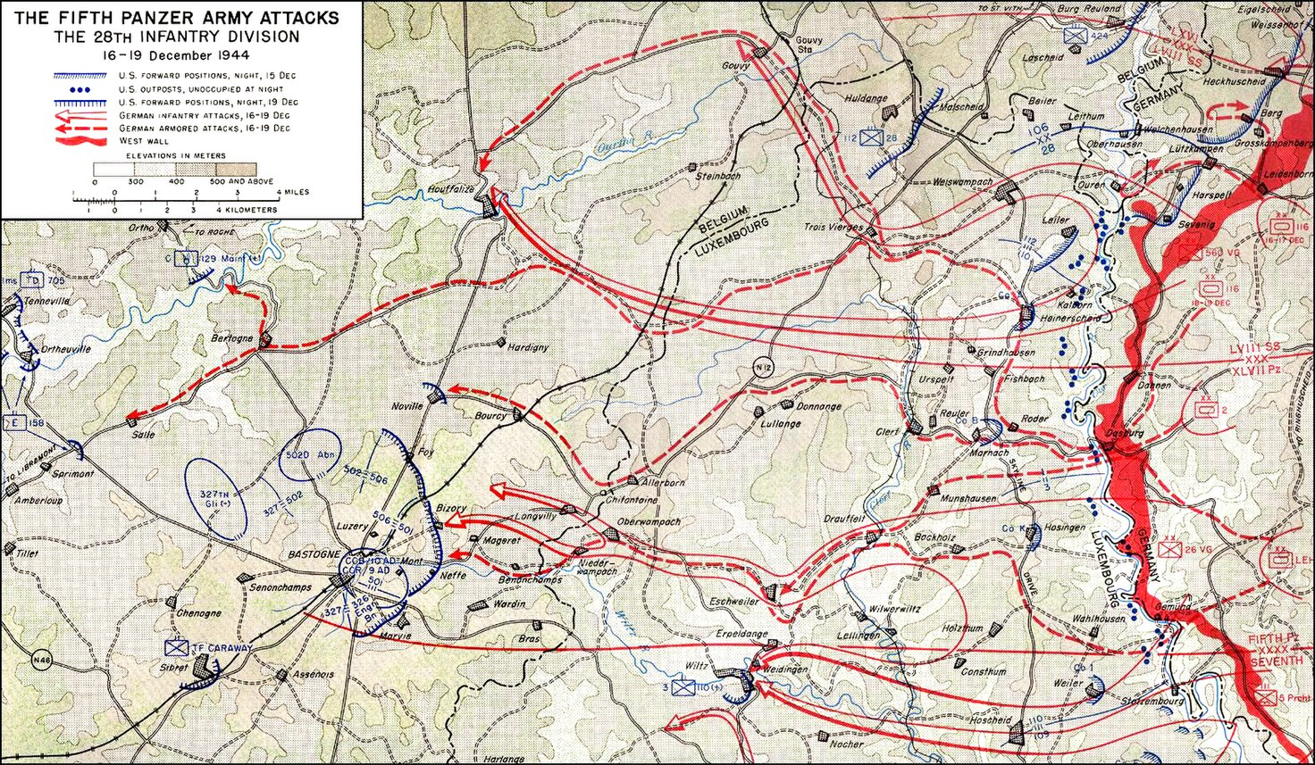
真實戰役地圖（中部戰線）
真實戰役地圖（北部戰線）
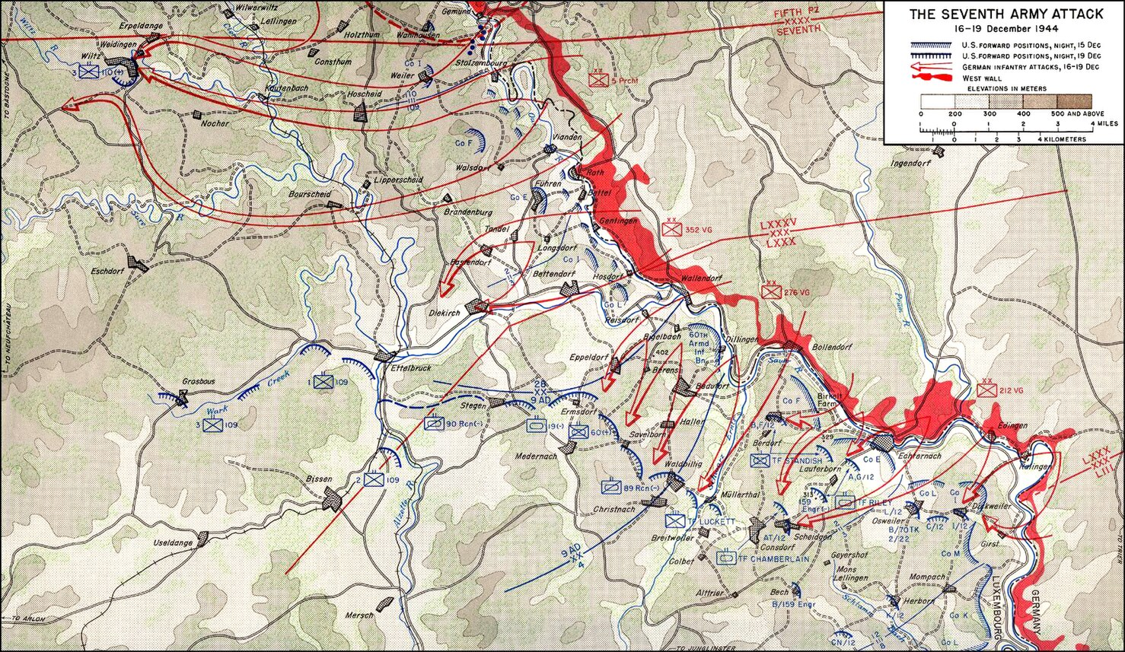
真實戰役地圖（南部戰線）

關於雙方應用特殊規則的算子的說明
美軍單位：
• 美軍第 110步兵團（第28步兵師）（基础步兵單位）。
• 美軍第 422步兵團（第106步兵師）
- 特殊規則：缺乏經驗。若处於疲勞（F）狀態，防禦額外-1。
• 美軍第 4裝甲師（第37戰車營）（標準裝甲單位）。
• 美軍第 705驅逐戰車營（M10 驅逐戰車營）
- 特殊規則：伏擊：防禦裝甲單位時D+1，部署在森林或高地時，首次射擊前不可被砲兵主動攻擊，防禦裝甲單位時D+1。
• 美軍第 99步兵師（第393步兵團）
- 特殊規則：初次交戰。若在第一回合被德軍擊中，則自動進入疲勞狀態。
• 美軍第 552野戰砲兵營（M2 105mm榴彈砲營）
- 特殊規則：間接射擊。必須在观察單位指示範圍 ( R 4 且射擊目標附近两格內有友方單位作為观察哨，當观察單位與敵方鄰接時投點加1) 內才能攻擊。$≤$
• 美軍第 1104工兵營（戰斗工兵）
- 特殊規則：建造/修復。消耗3MP 修復渡口或建造临時防禦工事（+1 防禦）。
• 美軍第 2步兵師（第9步兵團）
- 特殊規則：老兵堅韌。該單位在承受損傷後，可保持其位置不動，忽略撤退結果R1/R2。
• 美軍第 82空降師（第504傘兵步兵團）
- 特殊規則：快速部署。可在遊戏開始時，部署在地圖上前線之後任何一個据點或高地。
• 美陸軍航空隊 P-47 雷霆戰鬥機（空中支援）
- 特殊規則：空中支援。僅在“晴朗”天氣（第4回合後）可用。执行空中遮斷（擲 D6 判定，1-3點時造成壓制，4-6點時造成1點損傷）。

以下為第4回合後進场的美軍單位：
• 美軍第 3裝甲師（第32裝甲團）
- 特殊規則：“雷電先鋒”。第一次進入地圖時，可忽略 1 MP 成本進入任何平原或道路格。
• 美軍第 4裝甲師（第8裝甲偵察營）
- 特殊規則：快速穿插/观察單位。該單位 MP:5，在平原上移動成本減半。回合結束時，可作為R = 3的观察單位為砲兵提供目標指示。
• 美軍第 101空降師（第501傘兵步兵團）
- 特殊規則：“Nuts!”（堅守）。當作為防禦方時，美軍玩家可重擲一次防禦骰。頑強： 需承受 2 次損傷才被消滅（故反面仍可承受 1 次傷害）。
• 美軍第 82空降師（第508傘兵步兵團）
- 特殊規則：老兵經驗。攻擊德軍國民擲彈兵單位時，攻擊擲骰 +1。
• 美軍第 9裝甲師（第27裝甲營）（標準增援裝甲單位）。
• 美軍第 11裝甲師（第41裝甲步兵團）
- 特殊規則：機械化火力。攻擊或防禦時，若目標位於平原或道路上，可選擇 A+1 或 D+1 (選擇其一)。
• 美軍第 4重砲兵群（155mm 重榴彈砲）
- 特殊規則：反擊火力/間接射擊。當德軍間接射擊單位攻擊美軍單位時，該單位可在砲兵阶段消耗 1 AP 對其進行砲擊反擊（反擊攻擊擲骰 -1）。
• 美軍第 1軍軍司令部 (HQ)
- 特殊規則：戰區指揮。該單位跟随友方部隊移動（只能與友方單位堆叠且無法進入EZOC，不能攻擊。當其鄰近的美軍單位發起戰斗時，該戰斗單位的 A 或 D 獲得（）內修正（任意分配括號內點數至A或D。
• 美軍第 1裝甲師（第32裝甲團戰鬥司令部 CCB）
- 特殊規則：經驗丰富。攻擊時，可選擇忽略至多两個敵方R=1的單位的反擊（敵方D在計算優勢差時不會計入）。指揮中心：鄰近的友軍單位 MP+1。

德軍單位：
I. SS 第 1裝甲師：“阿道夫・希特勒”警衛旗隊 (LSSAH)
- SS 第 1裝甲師 - 派佩爾戰鬥團 (SS 第 1重型裝甲團)
  - 特殊規則：裝甲突擊 / “閃電戰”。攻擊擲骰 +2。成功摧毀敵軍單位後，可立即額外移動 2 格（裝甲突擊纵隊快速穿插）。弱點： 每回合 1/6 几率 MP 減半（燃油危機），無法通過浮橋渡河。
- SS 第 1裝甲師 - 派佩爾戰鬥團 (SS 第 1/第2裝甲擲彈兵團)
  - 特殊規則：步坦协同配合進攻。若與派佩爾戰鬥團- SS 第 1重型裝甲團 攻擊同一目標，攻擊 A+1。
- SS 第 1裝甲師 - 師属第1裝甲砲兵團
  - 特殊規則：機動火力。該自行火砲單位在移動後仍可進行間接射擊。間接射擊（R$≤$4 且射擊目標附近两格內有友方單位作為观察哨，當观察單位與敵方鄰接時投點加1）。$≤$
- SS 第 1裝甲師 - 師部
  - 特殊規則：該單位随SS 第 1重型裝甲團堆叠移動且可以進入EZOC，不能攻擊。
- SS 第 1裝甲師 - SS 第 1自走防空砲營
  - 特殊規則：旋風自行高砲。可抵消位於自身一格或周圍6格的美軍空襲（投點為1-2則空襲投點減去相應點數再得出空襲結果）。也可對地攻擊（只針對不处於掩體中的步兵單位有效）（R=2）

II. SS 第 12裝甲師：“希特勒青年團” (Hitlerjugend)
- SS 第 12裝甲師 - 黨衛軍第 12裝甲團
  - 特殊規則：狂热防禦。該單位在防禦時，若承受損傷但未被消滅，則忽略所有後撤 (R) 結果。
- SS 第 12裝甲師 - 第25黨衛軍裝甲擲彈兵團
  - 特殊規則：側翼掩护。攻擊处於疲勞狀態的單位時，攻擊 A+1。
- SS 第 12裝甲師 - 第26黨衛軍裝甲擲彈兵團
  - 特殊規則：摩托化行軍。在道路上移動時，MP 消耗減半。
- SS 第 12裝甲師 - 師属第12裝甲砲兵團
  - 特殊規則：間接射擊。（R 4 且射擊目標附近两格內有友方單位作為观察哨，當观察單位與敵方鄰接時投點加1）。$≤$
- SS 第 12裝甲師 - 師部
  - 特殊規則：師部指揮。該單位可随任意SS 第 12裝甲師的任意單位堆叠移動，不能攻擊。CMP只能分配給D，同格或鄰近的SS 第 12裝甲團單位進行戰斗時，可重擲一次防禦骰。
- SS 第 12裝甲師 - SS 第 12多管火箭發射營
  - 特殊規則：啸叫死神。攻擊造成區域壓制效果。若命中 (D1) ，目標單位及所有鄰接單位（無论敵我）均進入“疲勞”狀態。

II. 第6裝甲軍下辖的德國國防軍單位
- 德國國防軍第12國民擲彈兵師（第48擲彈兵團）
  - 特殊規則：雪地行軍。第一次移動行動，若只進入森林，MP 成本減少 1。
- 德國國防軍第12國民擲彈兵師（第27擲彈兵團）(標準國民擲彈兵單位）。
- 德國國防軍第3裝甲擲彈兵師（第8裝甲擲彈兵團）
  - 特殊規則：快速反應。可在美軍行動階段任意時間使用 1 MP 移動 1 格。
- 冯-德-海德傘兵戰鬥群（第5降落傘獵兵團）
  - 特殊規則：林地獵手。在森林地形中面對纯步兵部隊時，攻擊A和防禦D均獲得額外 +1 修正。
- 冯-德-海德傘兵戰鬥群（第9降落傘獵兵團）
  - 特殊規則：防砲擊。受到砲擊時投點修正 -2。
- 第150裝甲旅（斯科爾茲內突擊隊）
  - 特殊規則：伪裝行動。遊戏開始時可部署在美軍防線（距離德軍前線不超過6格）後方。但不可與美軍單位堆叠，第1-2回合內，在主動攻擊前，視為美軍單位（不可被美軍主動攻擊）。
- 德國國防軍第326國民擲彈兵師（第751擲彈兵團）
  - 特殊規則：人海戰術。若與友軍單位鄰接，攻擊 A+1。
- 德國國防軍第277國民擲彈兵師（第989擲彈兵團）
  - 特殊規則：阵地防禦。牺牲移動力換取防禦。若本回合未移動，防禦擲骰 +1。
- 德國國防軍第277國民擲彈兵師（第277工兵營）
  - 特殊規則：障碍清除/爆破。攻擊处於森林/高地的敵軍時，無視地形防禦 +1。可消耗 1 回合行動修復橋樑/架設浮橋。
- 德國國防軍第12國民擲彈兵師（第12驅逐戰車營）
  - 特殊規則：“追獵者”反擊。防禦時若在森林或高地，防禦 D+1。

